TOREK, 7. 4. 2020

SNOVI IN SPREMINJANJE NJIHOVIH LASTNOSTI
V našem okolju se nenehno dogajajo različne spremembe. Menjavajo se letni časi, spreminja se vreme. Včasih je temperatura zraka zelo visoka (preseže 30°), včasih pa zelo nizka (pade pod 0°). Sneži ali dežuje. Sončne svetloba, toplota, zrak, voda povzročajo različne spremembe snovi.
Naredi nekaj poizkusov, s katerimi lahko dokažeš, da svetloba, toplota, zrak, voda povzročajo spremembe snovi. Primer: papir namočim v vodo. Počakam 1 uro. Kaj se misliš, da se bo zgodilo? Kaj se je zgodilo?
V zvezek napiši naslov SNOVI IN SPREMINJANJE NJIHOVIH LASTNOSTI, prilepi zgornje besedilo in slike in zapiši ali nariši poskuse ter predvidevanja in opažanja.
Vseh ugotovitev ne boš mogel zapisati danes, nekateri poskusi trajajo dlje časa, nekatere snovi se spremenijo prej, druge kasneje. Bodi potrpežljiv
Še dva izziva:
- Kako se različne snovi spreminjajo pri segrevanju (pri kuhanju, pečenju). Lahko poizkusiš. Pazi da se pri delu ne opečeš. Ko končaš, ne pozabi pospraviti za seboj.

- V kozarec do polovice natoči vodo, dodaj nekaj žlic soli in dobro premešaj. Na kozarec položi palčko na katero je privezana daljša nit. Postavi na toplo in nekaj dni opazuj, kaj se dogaja.
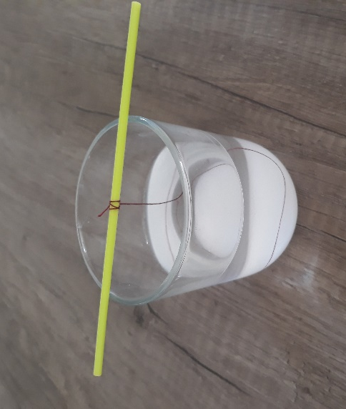
Takole:

Ideje za spreminjanje snovi najdeš tudi na tej povezavi:
https://s3.amazonaws.com/online.fliphtml5.com/fvba/dysb/index.html?fbclid=IwAR2Ohwi5xeA3Z9Jdgl5QnNkMD76jJJb13JU1n40J1w1IMSr6czW5BTCD5m8
- Sladoled brez zmrzovalnika, stran 42 in 43
- Bleščeči kovanci, stran 48 in 49
- Kristali sladkorja, stran 70 in 71

NEVARNE SNOVI
Nekatere snovi imajo nevarne lastnosti, ki škodujejo okolju in živim bitjem. Take lastnosti morajo biti označene s posebnimi znaki.
Le kaj pomeni JEDKO ? Poišči v slovarju ali povprašaj strica Googla
Doma na različnih embalažah (čistilih, kozmetiki, barvah, lakih…) poišči posebne znake, ki opozarjajo na nevarnost. Razmisli: Kje morajo biti shranjeni taki izdelki? Zakaj?
Ker verjetno teh izdelkov ni na dosegu tvojih rok, prosi starše za pomoč.
V zvezek napiši naslov NEVARNE SNOVI, prilepi zgornje besedilo in nariši še kakšen znak, ki si ga našel.
Na you tubu lahko poiščeš risanke Napo. Zelo zanimivo bo Tule imaš povezavo: https://www.youtube.com/watch?v=5PrAybF5mJg . Lahko si ogledaš tudi druge.
V tej risanki je Napu nekaj eksplodiralo

PREVERI SVOJE ZNANJE

Napiši snovi, katerih lastnosti se spremenijo:
v vodi: ______________________________________________________________
na sončni svetlobi: ____________________________________________________
na zraku: ___________________________________________________________
s segrevanjem: _______________________________________________________

Če je trditev pravilna, jo pobarvaj zeleno, če je napačna, jo pobarvaj z rdečo:
Snovi imajo različne lastnosti.
Lastnosti se spreminjajo.
Nevarne lastnosti snovi so označene z dogovorjenimi znaki.
Nevarne snovi shranjujemo tako, da jih dosežemo otroci.
Črna majica na sončni svetlobi ohrani barvo.

Razmisli in odgovori:
Črno majico sušiš na soncu. Jo obrneš na pravo ali narobno stran? Zakaj?
Zakaj lopate, motike, krampa…ni dobro pustiti na dežju?
Kako shraniš kruh, da se ne posuši in da ne splesni?

